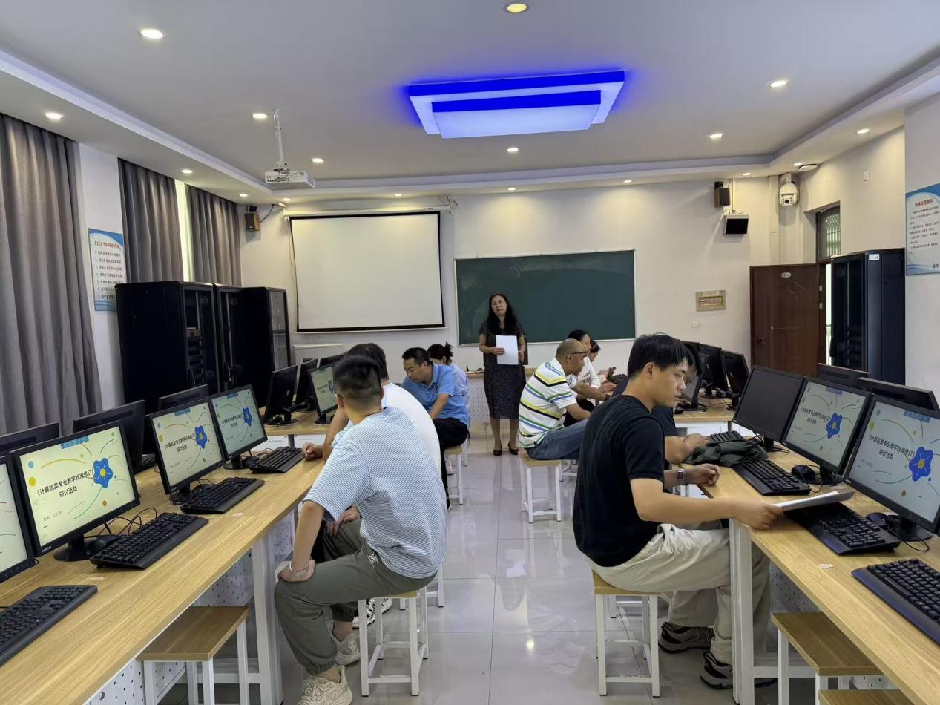

信息技术系主任李喜英主持会议

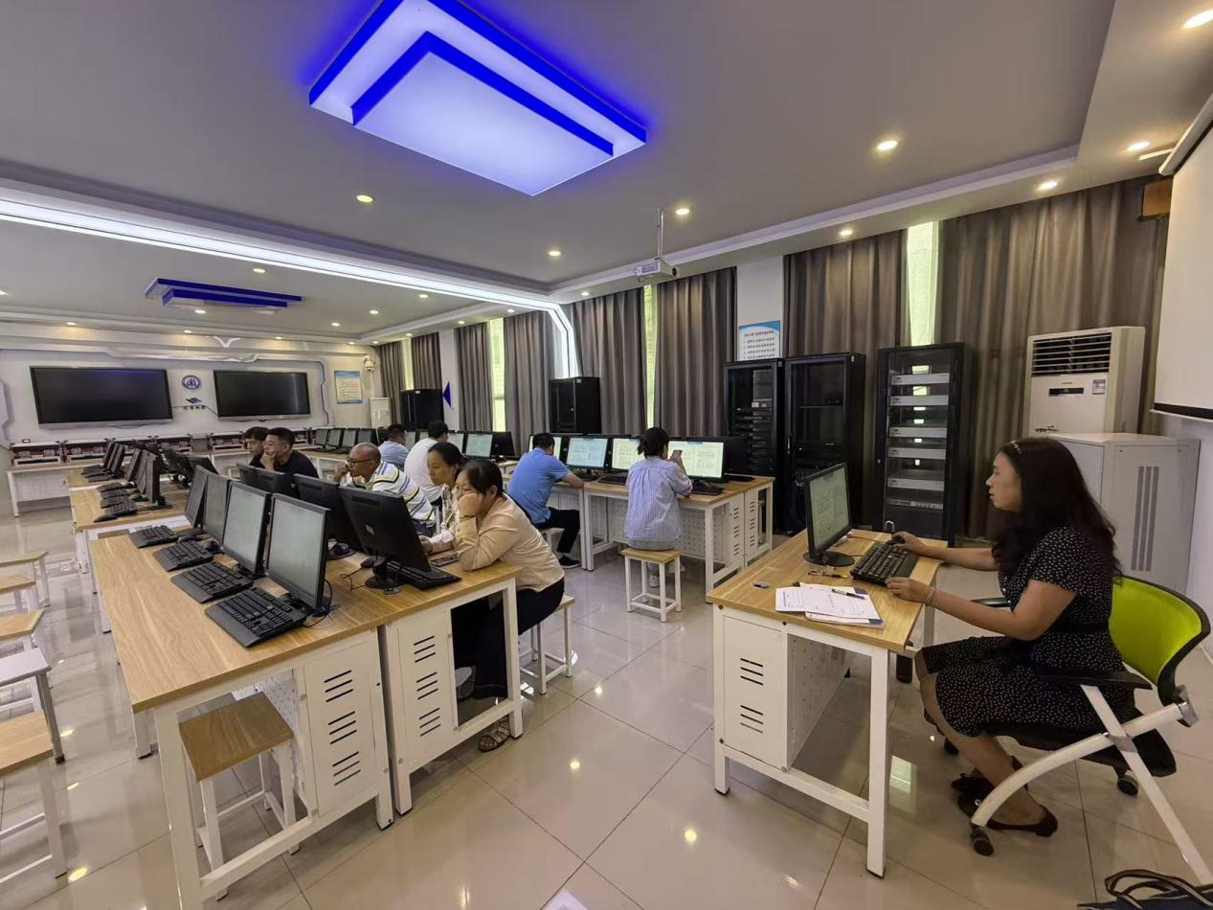

计算机类专业教学标准修订研讨

2025年9月8日下午，网络工作室教研会在412机房如期举行，网络工作室全体教师参与，会议由信息技术系主任李喜英主持。

会议伊始，李喜英主任对近段时间的教学工作进行了详细部署与安排，明确了教学任务的重点与方向，为后续教学工作的有序开展奠定基础。

随后，与会教师围绕计算机类专业教学标准修订展开热烈研讨。大家结合专业发展趋势与教学实际情况，各抒己见，从课程设置、教学目标等多个维度提出了诸多具有建设性的意见，旨在使教学标准更贴合人才培养需求，进一步提升教学质量。

最后，会议聚焦计算机组装与维护需求展开研讨。教师们针对硬件设备、软件资源、基础设施等方面的需求进行深入交流，为完善计算机组装与维护相关教学条件、保障教学效果出谋划策。

此次教研会的召开，为网络工作室教学工作的推进、专业教学标准的优化以及计算机组装与维护教学的提升提供了有力的交流平台与思路指引。